新课程地区2008届高三物理模拟试题（4）
一. 选择题：（本题共8小题，每题6分，共48分。在每小题给出的四个选项中，有的小题只有一个选项正确，有的小题有多个选项正确。全部选对的得6分，选不全的得3分，有选错或不答的得0分）
1.有一个物体以初速度v₀沿倾角为θ的足够长的粗糙斜面上滑，已知物体与该斜面间的动摩擦因数μ< tanθ，那么能正确表示该物体的速度v随时间t变化的图线是( )
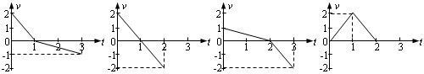

A B C D
2.下列说法正确的是 （ ）
A．物体放出热量，温度一定降低
B．物体内能增加，温度一定升高
C．热量能自发地从低温物体传给高温物体
D．热量能自发地从高温物体传给低温物体
3.在质量为M的电动机飞轮上，固定着一个质量为m的重物，重物到轴的距离为R，如图所示，为了使电动机不从地面上跳起，电动机飞轮转动的最大角速度不能超过（ ）
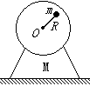
A．$\frac{M+m}{\text{mR}}⋅g$ B．$\sqrt{\frac{M+m}{\text{mR}}⋅g}$
C．$\sqrt{\frac{M−m}{\text{mR}}⋅g}$ D．$\sqrt{\frac{\text{Mg}}{\text{mR}}}$
4.颜色不同的a光和b光由媒质射向空气时，临界角分别为C_{a}和C_{b}，且C_{a}>C_{b}.当用a光照射某种金属时发生了光电效应.现改用b光去照射，可以断定（ ）
A. 光电子数目减少
B. 光电子数目增多
C. 光电子的最大初动能增大
D. 不一定能发生光电效应
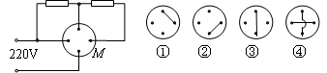
5.一只电熨斗，内部电路如下左图所示，其中M是调温旋钮的内部接线端子。旋钮上分别标有“高”、“中”、“低”、“关”四档。每档对应下右图中的一种接线端子的接线方法。下列判断正 确的是( )
A. ②为“高”档
B. ③为“中”档
C. ①为“低”档
D. ④为“关”档
6.一个电子以初速度$v$从A点开始进入某一点电荷的电场，在电场力的作用下，电子运动轨迹ＡＢ为图中实线所示，虚线是过A、B两点并与该轨迹相切的直线，虚线和实线将水平面划分为图示的5个区域。则关于对该点电荷的电性及位置，下列判断正确的是（ ）
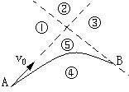
Ａ．正电荷，则一定在④区域
Ｂ．正电荷，则可能在③区域
Ｃ．负电荷，则一定在⑤区域
Ｄ．负电荷，则可能在②区域
7.如图所示，波源S₁在绳的左端发出频率为f₁、振幅为A₁的半个波形a，同时另一个波源S₂在绳的右端发出频率为f₂、振幅为A₂的半个波形b，f₁<f₂，P为两个波源连线的中点.已知机械波在介质中的传播速度只由介质本身的性质决定，则下列说法中正确的有（ ）
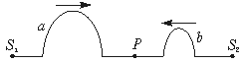
A．两列波将不同时到达P点
B．两a的波峰到达S₂时，b的波峰还没有到达S₁
C．列波在P点叠加时P点的位移最大可达A₁+A₂
D．两列波相遇时，绳上位移可达A₁+A₂的点只有一个，此点在P点的左侧
8.如图，圆环形线圈处在匀强磁场中，磁场方向与环面垂直，磁感应强度随时间变化规律如B－t图象所示。图中所标的磁场方向和感应电流方向为正方向，则下面的i－t图中正确的是（ ）
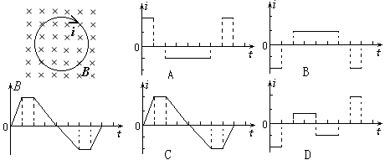

1 | 2 | 3 | 4 | 5 | 6 | 7 | 8
二．非选择题：(本题共17分.把答案填在题中的横线上或按题目要求作答.)
9.如图是用双缝干涉测光的波长的实验设备示意图。⑴图中①是光源，⑤是光屏，它们之间的②、③、④依次是____ __、___ ___和___ ___。
⑵以下哪些操作能够增大光屏上相邻两条亮纹之间的距离( )
A.增大③和④之间的距离
B.增大④和⑤之间的距离
① ② ③ ④ ⑤
C.将红色滤光片改为绿色滤光片
D.增大双缝之间的距离
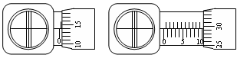
⑶在某次实验中，已知双缝到光屏之间的距离是600mm，双缝之间的距离是0.20mm，单缝到双缝之间的距离是100mm，某同学在用测量头测量时，先将测量头目镜中看到的分划板中心刻线对准某条亮纹（记作第1条）的中心，这时手轮上的示数如下左图所示。然后他转动测量头，使分划板中心刻线对准第7条亮纹的中心，这时手轮上的示数如下右图所示。这两次示数依次为_______mm和______mm。由此可以计算出这次实验中所测得的单色光的波长为_______nm。
三、解答题:((本题有3个小题，共45分。解答应写出必要的文字说明、议程式和重要的演算步骤。只写出最后答案的不能得分。有数值计算，答案中必须明确写出数值和单位。)
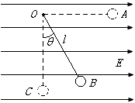
10.(15分)如图12所示，在沿水平方向的匀强电场中有一固定点O，用一根长度为l=0.40 m的绝缘细线把质量为m=0.10 kg，带有正电荷的金属小球悬挂在O点，小球静止在B点时细线与竖直方向的夹角为$θ$=${\text{37}}^{0}$。现将小球拉至位置A使细线水平后由静止释放，求：(1)小球运动通过最低点C时的速度大小。(2)小球通过最低点C时细线对小球的拉力大小。(g取10 m/s${}^{2}$，sin${\text{37}}^{0}$=O.60，cos${\text{37}}^{0}$=0.80)

11.(15分)地球质量为M，半径为R，自转角速度为$ω$，万有引力恒量为G，如果规定物体在离地球无穷远处势能为0，则质量为m的物体离地心距离为r时，具有的万有引力势能可表示为$E_{p}=−G\frac{\text{Mm}}{r}$。国际空间站是迄今世界上最大的航天工程，它是在地球大气层上空绕地球飞行的一个巨大人造天体，可供宇航员在其上居住和科学实验。设空间站离地面高度为h，如果在该空间站上直接发射一颗质量为m的小卫星，使其能到达地球同步卫星轨道并能在轨道上正常运行，求该卫星在离开空间站时必须具有多大的初动能？

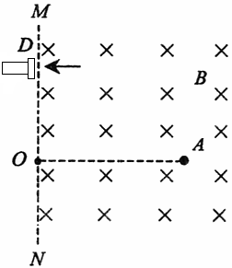
12.(15分)如图所示，垂直于纸面向里的匀强磁场的磁感应强度B=0.500T，MN是磁场的左边界。在磁场中的A点有一静止镭核（${}_{\text{88}}^{\text{226}}{}$Ra），A距MN的距离OA=1.00m。D为放置在MN边缘粒子接收器，OD=1.00m。${}_{\text{88}}^{\text{226}}{}$Ra发生放射性衰变，放出某种粒子x后变为氡（ ${}_{\text{88}}^{\text{222}}{}$Rn），接收器D接收到了沿垂直于MN方向射来的粒子x。（1）写出上述过程中的衰变方程（衰变方程中必须写出粒子x的具体符号）；（2）求该镭核在衰变为氡核和x粒子时释放的能量。（保留三位有效数字，取lu=1.66×10^{－27}kg，电子电荷量e=1.60×10^{－19}C）

参考答案及评分标准:
1.A 2.Ｄ 3.Ｂ 4.Ｃ 5.Ｂ 6.ＡＤ 7.Ｄ 8.B
9. ⑴滤光片，单缝，双缝 ……各1分，共3分
⑵B ……4分
⑶0.641，10.293，537 ……各3分，共9分
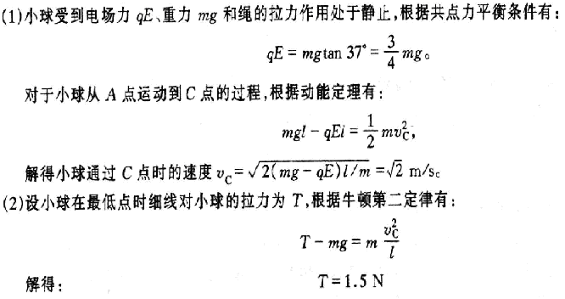
10.
(4分 )

(4分)

( 2分)

( 4分)
( 2分)

11.解：由$G\frac{\text{Mm}}{r^{2}}=\frac{{\text{mv}}^{2}}{r}$得，卫星在空间站上动能为$E_{k}=\frac{1}{2}{\text{mv}}^{2}=G\frac{\text{Mm}}{2(R+h)}$
卫星在空间站上的引力势能为$E_{P}=−G\frac{\text{Mm}}{(R+h)}$机械能为$E_{1}=E_{k}+E_{p}=−G\frac{\text{Mm}}{2(R+h)}$
同步卫星在轨道上正常运行时有$G\frac{\text{Mm}}{r^{2}}={mω}^{2}r$ 故其轨道半径$r=\sqrt[3]{\frac{\text{GM}}{ω^{2}}}$
由上式可得同步卫星的机械能$E_{2}=−G\frac{\text{Mm}}{2r}=−\frac{1}{2}m\sqrt[3]{G^{2}M^{2}ω^{2}}$
卫星运动过程中机械能守恒，故离开航天飞机的卫星的机械能应为E₂，设离开航天飞机时卫星的初动能为$E_{k0}$ 则$E_{k0}$＝$E_{2}−E_{p}=−\frac{1}{2}m\sqrt[3]{G^{2}M^{2}ω^{2}}+$$G\frac{\text{Mm}}{R+h}$
12.解:（1）${}_{\text{88}}^{\text{226}}{}\text{Ra}→{}_{\text{86}}^{\text{222}}{}\text{Rn}+{}_{2}^{4}{}\text{He}$…………………………………………………………（4分）
（2）根据题意可知α粒子在磁场中做圆运动的半径R=1.00m，设α粒子的速度为v，带电量为q，质量为m，则有………（2分） $\text{qvB}=m\frac{v^{2}}{R}$……（2分） （P=qBR=2×1.60×10^{－19}×0.500×1.00=1.60×10^{－19}kg·m/s）
α粒子的动能 $E_{1}=\frac{P^{2}}{2m}$………………（2分）$E_{1}=\frac{(1\text{.}\text{60}×{\text{10}}^{−\text{19}})^{2}}{2×4×1\text{.}\text{66}×{\text{10}}^{−\text{27}}}=1\text{.}\text{93}×{\text{10}}^{−\text{12}}J$
镭核衰变满足动量守恒，设氡核的质量为M，速度为V，有mv－MV=0…………（4分）
氡核的动能$E_{2}=\frac{1}{2}{\text{MV}}^{2}$………………（2分）$(E_{2}=\frac{m}{M}E_{1})$
镭核衰变时释放的能量△E=E₁+E₂=（1+$\frac{m}{M}$）E₁………………（2分）
△E=1.96×10^{－12}J………………………（2分）

